Lisa 4

Hankija: Rakvere Vallavalitsus
Riigihange: Rakvere valla õpilasliinide teenindamine

Liinide marsruudid kaardil

Liin nr 1

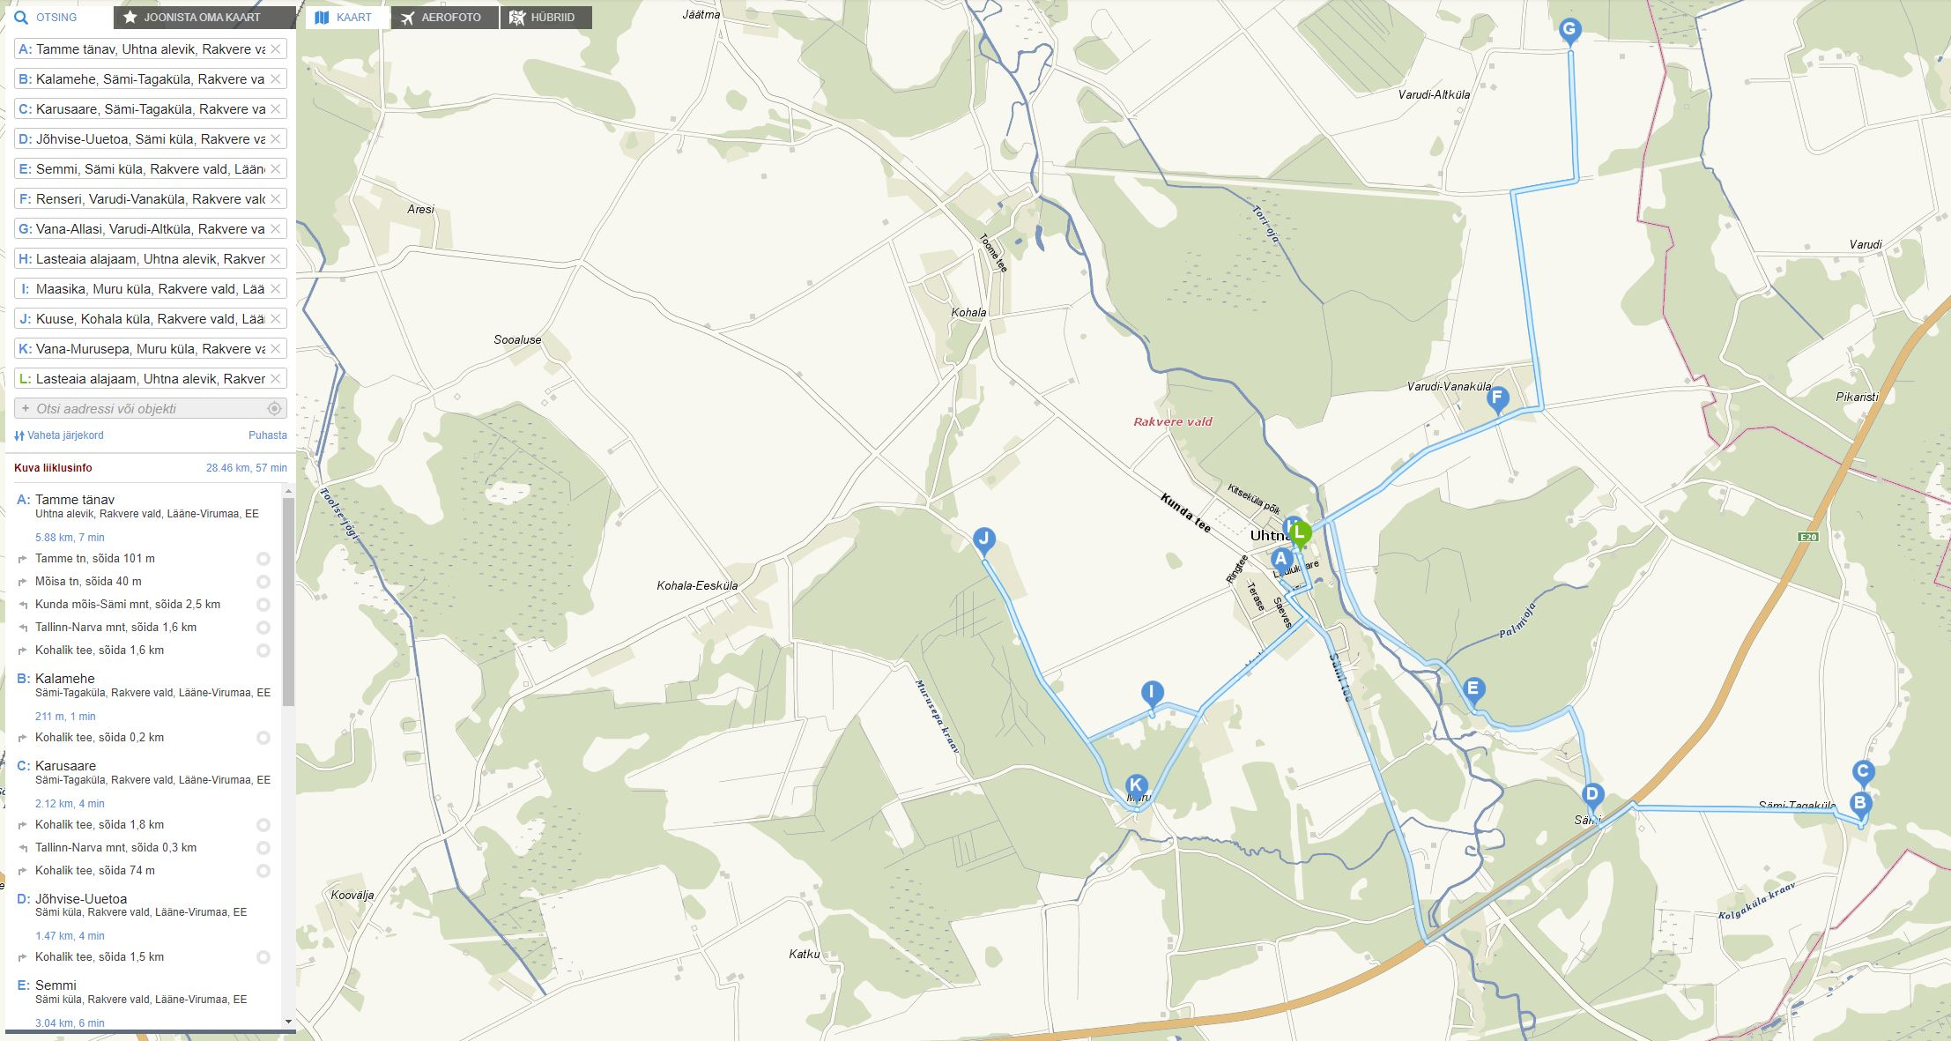

Liin nr 2

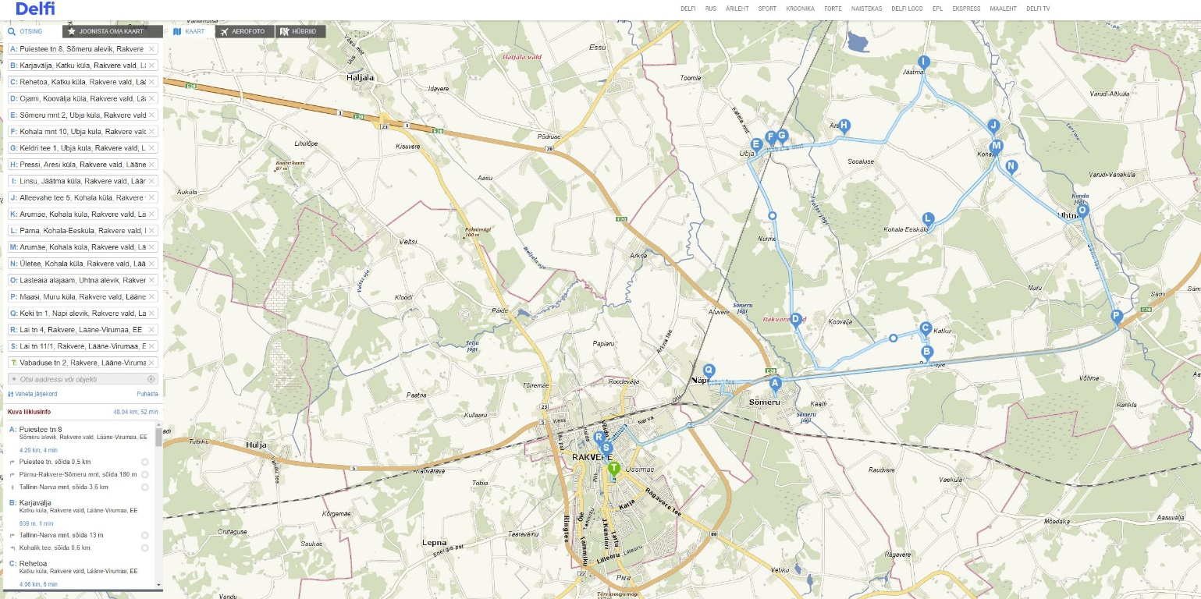

Liin nr 3

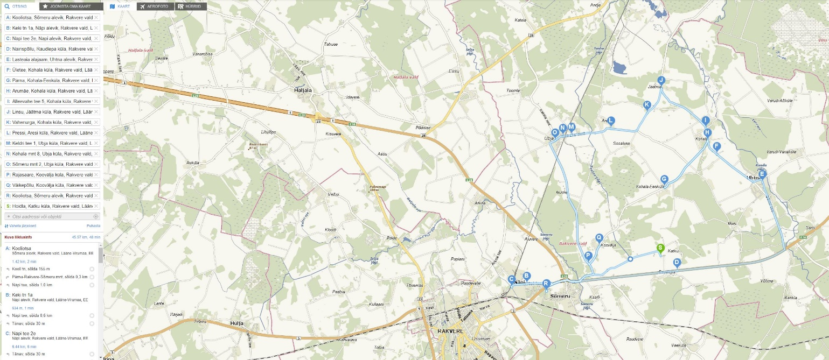

Liin nr 4

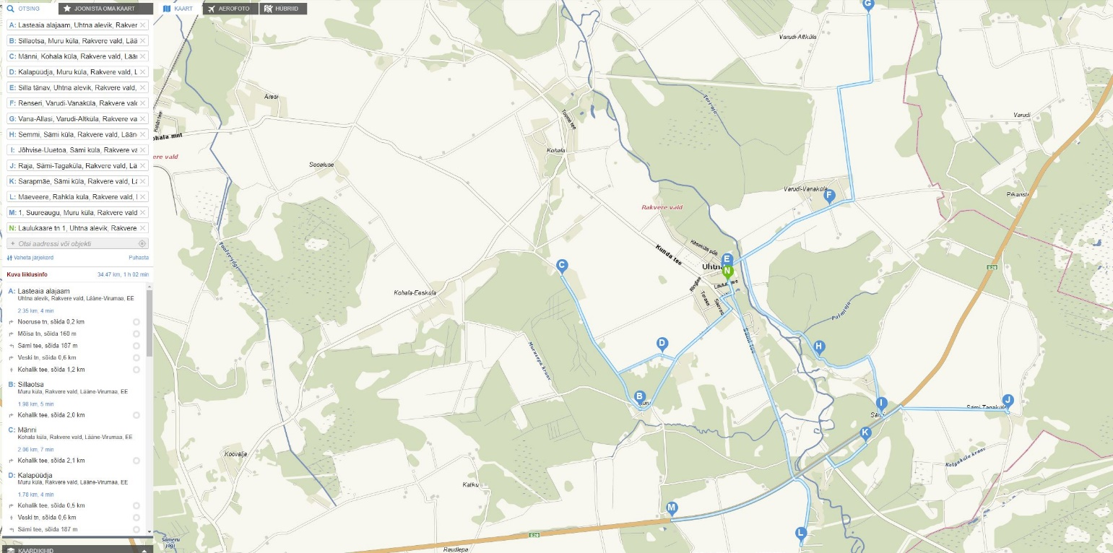

Liin nr 5

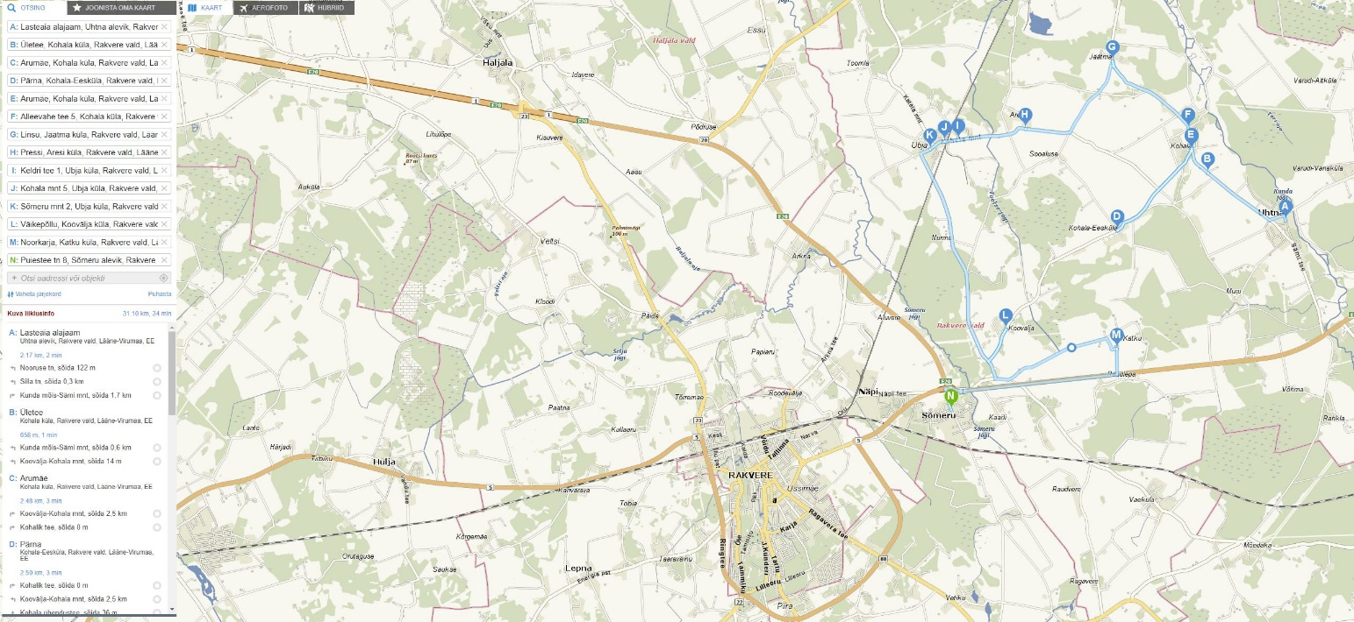

Liin nr 6 ja 8

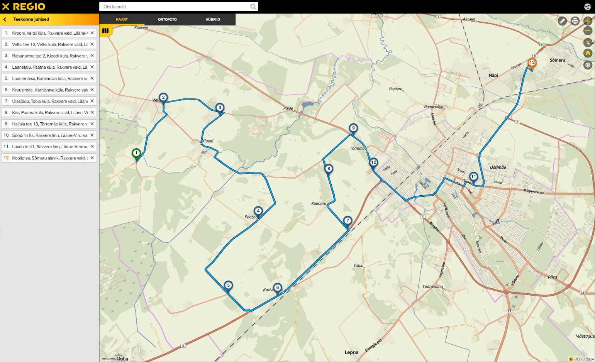

Liin nr 7 ja 9

